**PROPOSTA DE RESTAURAÇÃO AMBIENTAL DE UMA ÁREA DEGRADADA COM A UTILIZAÇÃO DA ADUBAÇÃO VERDE**

*Karine de Melo Alves1; Maria Eduarda Ferreira Mondadori2; Cristalina Yoshimura3*

**RESUMO**

A adubação verde é uma prática agrícola que consiste no plantio de espécies vegetais, cobrindo o terreno por determinado período de tempo. Embora sejam cultivadas espécies de várias famílias botânicas como adubo verde, as *Leguminosae* destacam-se por formarem associação simbiótica com bactérias nitrificadoras de nitrogênio, condição que pode auxiliar no processo de restauração de solos degradados. Dentre essas leguminosas, destaca-se *Crotalaria spectabilis* e *Cajanus cajan*.  Este trabalho avaliou o potencial de germinação e estabelecimento de crotalária e feijão-guandu em uma área em restauração ambiental. Com a germinação e estabelecimento dessas espécies de adubação verde, será possível avaliar seu potencial competitivo com a braquiária, uma espécie exótica forrageira que impede o desenvolvimento da restauração florestal em áreas degradadas.

**Palavras-chave**: Restauração florestal. Adubação verde. Crotalária. Feijão-guandu.

**INTRODUÇÃO**

Uma área degradada é a que teve eliminados a vegetação e os meios bióticos de regeneração (GHODDOSI *et al*., 2009). Nestas áreas, pode ser necessário implementar ações destinadas à recuperação da capacidade do solo de sustentar o crescimento de plantas (GONÇALVES *et al.*, 2008). Freitas *et al*. (1988) afirmam que para um solo degradado, uma das formas de recuperar sua fertilidade é o cultivo de adubos verdes, possibilitando melhorá-lo e reduzir o uso de fertilizantes. Souza (1989), mostra que em áreas degradadas, o solo desprotegido pode perder seus nutrientes por lixiviação. Além disso, áreas sem cobertura estão mais sujeitas à erosão e em caso de enxurradas, a presença de cobertura vegetal pode reduzir sua velocidade e a adubação verde pode auxiliar no controle de erosão.

A adubação verde, segundo Espíndola *et al*. (2005) é uma prática que consiste no plantio de espécies vegetais. Dentre essas espécies, a família *Leguminosae* destaca-se por formar rizóbios, associações com bactérias que enriquecem o solo com nitrogênio assimilável pelas plantas. Dentre essas leguminosas, destacam-se *Crotalaria spectabilis*, conhecida como crotalária spectabilis e *Cajanus cajans*, o feijão-guandu. Apesar de crotalária e feijão-guandu serem espécies exóticas, estas não apresentam potencial invasor (ZILLER, 2001), ao contrário da gramínea exótica invasora braquiária.

De acordo com Reynolds e Pacala (1993) e Schiwinning e Weiner (1998) *apud* Dias-Filho (2006), as árvores e arbustos, por terem maior altura, são melhores competidoras de luz, diminuindo a disponibilidade desta para as gramíneas, que por sua vez podem ser mais eficientes em esgotar os recursos do solo em consequência da maior abundância de raízes. Quanto mais essas plantas aumentassem em massa e altura, elas se tornariam mais competitivas. Pela excelente adaptação das braquiárias, é necessário investigar a sua resposta ao sombreamento (COSTA *et al.*, 1999), o que será propiciado com o crescimento das espécies de adubação verde (crotalária e feijão-guandu) cuja germinação foi avaliada no presente projeto.

**PROCEDIMENTOS METODOLÓGICOS**

A cidade de Camboriú, SC (27°01'00.0"S 48°39'56.6"W) está localizada na Mata Atlântica, possuindo clima quente e temperado. De acordo com Köppen, o clima é classificado como Cfa, a temperatura média é 20,1 °C e a pluviosidade média anual é 1.569 mm (CLIMA…,[201-?]). A área do experimento encontrava-se tomada por braquiária e por mal-me-quer-do brejo (*Sphagneticola trilobata*), onde 90 indivíduos de espécies nativas foram plantadas em 2015 e 2017. O experimento foi conduzido entre maio e setembro de 2018, no Instituto Federal Catarinense – *Campus* Camboriú.

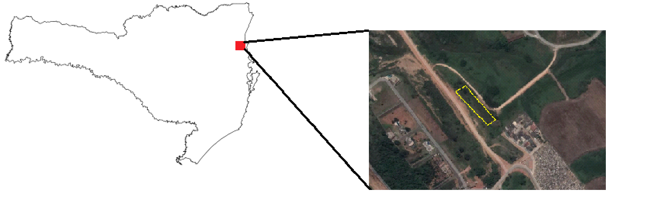

Figura 1: Localização do município de Camboriú em Santa Catarina, com destaque para o local onde o projeto foi desenvolvido. Fonte: Arquivo próprio.

O projeto foi realizado em 3 etapas: semeadura e análise da germinação das espécies; monitoramento e análise do crescimento das mesmas e análise do potencial de competição das espécies de adubação verde com braquiária. A primeira etapa foi dividida em 5 atividades. i. O local foi roçado em 12 de abril de 2018 (outono) e após, foi aplicado o herbicida glifosato, para inibir o crescimento de braquiária. ii. Medição da área: o local apresentava 72 m de comprimento e largura entre 7,8 a 24,5 m (Figura 2). iii. A área foi dividida em 3 módulos de 24 m de comprimento cada, sendo que cada módulo foi subdividido em 3 parcelas de 8 m cada. iv. Foram sorteados os três tratamentos (Crotalária, Feijão-guandu e Braquiária) em cada módulo. v. Plantio das leguminosas nos dias 12/07 (parcelas 1 e 3), 08/08 (parcelas 5 e 6) e 09/08 (parcelas 8 e 9).

Na atividade v, a crotalária foi plantada em covas de aproximadamente 5 cm de profundidade com distância de 50 cm entre elas, nas quais foram colocadas de 3 a 5 sementes. O feijão-guandu também foi plantado com as mesmas distâncias, mas somente uma semente por cova. As parcelas de adubação verde continham 5 linhas de plantio cada. Já no tratamento de braquiária (controle), foi destinado ao monitoramento do crescimento da braquiária e de mal-me-quer.

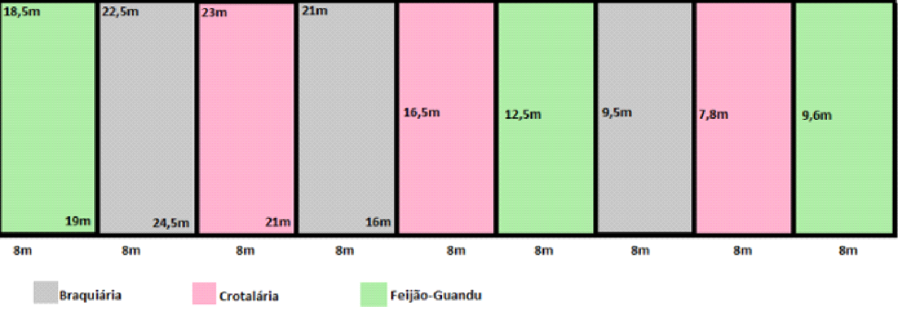

Figura 2: Modelo representativo da área do estudo, mostrando as parcelas sorteadas aleatoriamente em cada módulo. Fonte: Arquivo próprio.

O monitoramento foi realizado semanalmente por meio da contagem de covas com plantas germinadas em cada linha de plantio, quando foi feito também a limpeza manual no local de semeadura.

Tabela 1: Número de covas por linha em cada uma das parcelas avaliadas.

|  |  |  |  |  |  |
| --- | --- | --- | --- | --- | --- |
| **PARCELA** | **1ª linha** | **2ª linha** | **3ª linha** | **4ª linha** | **5ª linha** |
| P1 (feijão-guandu) | 6 | 6 | 8 | 7 | 9 |
| P3 (crotalária) | 4 | 5 | 4 | 3 | 2 |
| P5 (crotalária) | 3 | 1 | 1 | 9 | 0 |
| P6 (feijão-guandu) | 7 | 7 | 5 | 1 | 2 |
| P8 (crotalária) | 9 | 6 | 5 | 2 | 2 |
| P9 (feijão-guandu) | 7 | 6 | 9 | 8 | 7 |

Fonte: Arquivo próprio.

**RESULTADOS E DISCUSSÃO**

A parcela 1 de feijão-guandu (Figura 3) foi a que apresentou os percentuais de germinação mais altos deste tratamento, apesar dos baixos valores médios, menos de 10%. As parcelas 6 e 9 não apresentaram germinação na maioria das linhas, o que pode ter sido causado por identificação errônea da espécie.

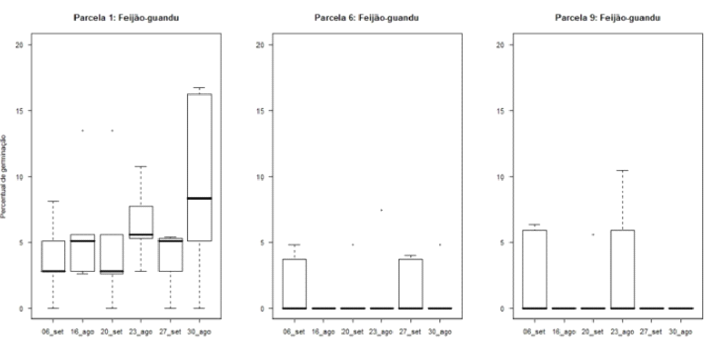

Figura 3: Média de germinação de feijão-guandu por parcela ao longo das 6 semanas de monitoramento. Fonte: Arquivo próprio.

No tratamento de crotalária (Figura 4), a parcela 5 foi a de maior destaque, com percentuais médios próximos de 20%, seguido da parcela 8, com valores médios próximos a 10%, e por último a parcela 3, com menos de 10% de germinação. Foi possível observar que na parcela 3 houve germinação em praticamente todas as semanas, ao passo que na parcela 8 não foi observada nenhuma germinação nas 3 primeiras semanas.

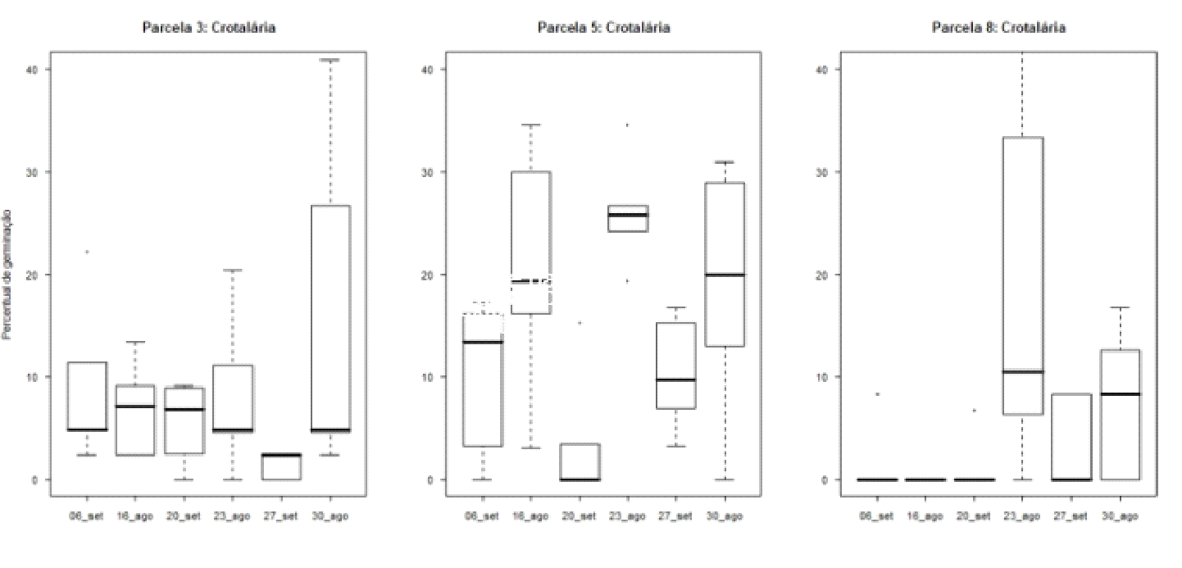

Figura 4: Média de germinação de crotalária por parcela ao longo das 6 semanas de monitoramento. Fonte: Arquivo próprio.

**CONCLUSÕES**

A partir da a análise dos dados, concluímos que a crotalária teve o melhor desenvolvimento, o que pode ser explicado pela quantidade de sementes por cova. Sugere-se que em futuros experimentos sejam plantadas mais sementes por cova.

De acordo com a literatura, embora a adubação verde seja uma ótima técnica para restauração ambiental, não foi possível analisar todos os objetivos propostos no presente estudo pela baixa taxa de germinação, sendo os valores máximos menores que 10% para o feijão-guandu e 20% para a crotalária, o que impediu a continuidade das etapas subsequentes. Apesar disso, foi possível efetuar o monitoramento de germinação.

**REFERÊNCIAS**

**CLIMA Camboriú.** [201-?]. Disponível em: <<https://pt.climate-data.org/america-do-sul/brasil/santa-catarina/camboriu-29961/>>. Acesso em: 08 nov. 2018.

COSTA, N de L; TOWNSEND, C. R.; MAGALHÃES, J.A.; PEREIRA, R. G. de A. **Avaliação agronômica de gramíneas forrageiras sob sombreamento de seringal adulto**. 1999. Disponível em: <<https://ainfo.cnptia.embrapa.br/digital/bitstream/item/24758/1/172-nov99.pdf>>. Acesso em: 23 out. 2018.

DIAS-FILHO, M. B. **Competição e sucessão vegetal em pastagens.** 2006. Disponível em: <<http://diasfilho.com.br/Competicao_e_sucessao_em_pastagens.pdf>>. Acesso em: 22 nov. 2018.

ESPINDOLA, J. *et al.* **Adubação Verde com Leguminosas.** 1ed. Brasília: Embrapa Informação Tecnológica, 2005. 49 p.

FREITAS, M. V. de, et al. **Adubação Verde.** 1 a ed. São Paulo: Nobel, 1988. 64 p.

GHODDOSI, S;  TORRES, F; FRANK,B. **Caderno de recuperação de matas ciliares: orientação para os grupos de trabalhos municipais.** 1ª ed. Blumenau: FURB, 2009. 94 p.

GONÇALVES, J. L. de M.; NOGUEIRA JUNIOR, L. R.; DUCATTI, F. 2008. Restauração de solos degradados. *In:* KAGEYAMA, P. *et al*. **Restauração ecológica de ecossistemas naturais.** 1ª ed. Botucatu: FEPAF, 2008.

SOUZA, L. **Adubação Orgânica.** 1ª ed. Viçosa: Editora Technoprint, 1989. 116 p.

ZILLER, S. R. **Plantas Exóticas Invasoras**: a ameaça da contaminação biológica. 2001. Disponível em: <h[ttp://www.institutohorus.org.br/download/artigos/cienhojedez2001.pdf](http://www.institutohorus.org.br/download/artigos/cienhojedez2001.pdf)>. Acesso em: 23 out. 2018.